2023011112-实验4
实验1 Linux下多个.c文件的编译和运行
1. 实验目的
练习多文件的编译、运行方法。
2. 实验任务与要求
分别编译子目录q1中的子目录”1”、”2”下的代码，保证其成功编译和运行。写出编译所需的gcc命令，体会gcc命令在处理这两个子目录程序方面的差异（你更习惯哪种文件编写方式？）；解释该程序所要实现的功能。
3. 编写命令或程序
给出实现该任务的代码或命令，并给出运行过程的关键截图。
编译1：gcc a1.c -o program1 -I -lm
a1.c的核心功能是：
输入10个实数
计算每个数的绝对值平方根
找出这10个计算结果中的最大值
简而言之：程序计算一组数字经过"绝对值→平方根"变换后的最大值，即找出原数中经过这个数学变换后值最大的那个结果。
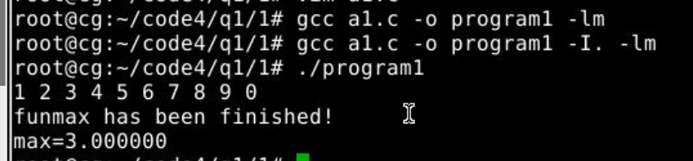

命令是gcc a2.c funmax.c -o a2 -I. -lm
a2.c要实现的功能是：读取用户输入的10个实数，对每个数进行绝对值处理（如果是负数则转为正数），然后计算其平方根，最后找出这10个处理后的数中的最大值并输出。
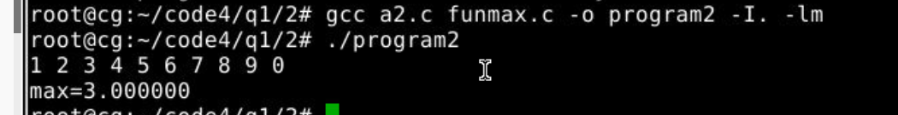

在本次实验的两个子目录中，gcc命令处理多文件编译的方式展现了不同的编程思想和工程实践。第一种情况（子目录1）采用单文件编译方式，命令gcc a1.c -o program1 -I. -lm简洁明了，将程序所有功能集中在单个源文件中，适用于小型、快速原型开发。这种方式减少了文件间依赖管理的复杂性，编译过程一步到位，但缺点是随着代码规模增长，可维护性和复用性会迅速下降。第二种情况（子目录2）采用多文件编译方式，命令gcc a2.c funmax.c -o a2 -I. -lm体现了模块化设计思想，将主程序与功能函数分离，提高了代码的组织性和可读性。虽然初始编译命令稍显复杂，但这种分离带来了实质性的工程优势：不同开发者可以并行工作于独立模块，代码复用变得简单直接，调试时可快速定位问题模块，且重新编译时只需编译改动文件，极大提升了开发效率。

从工程实践角度，我更倾向于第二种多文件编写方式。模块化设计不仅符合软件工程的基本原则，也为项目演进奠定了良好基础。即使对于小型项目，养成多文件组织的习惯也能培养良好的编程思维，使代码结构清晰、职责明确。更重要的是，这种模式天然支持单元测试、版本控制和团队协作，当项目规模扩大时，可平滑过渡到更专业的构建系统如Makefile或CMake。在性能优化方面，多文件编译支持增量编译，避免了每次微小改动都要重新编译整个项目的耗时问题。虽然初学者可能觉得多文件管理稍显繁琐，但这种投入在长期开发中必将获得丰厚回报，是培养专业软件开发能力的必经之路。

实验2
第一题
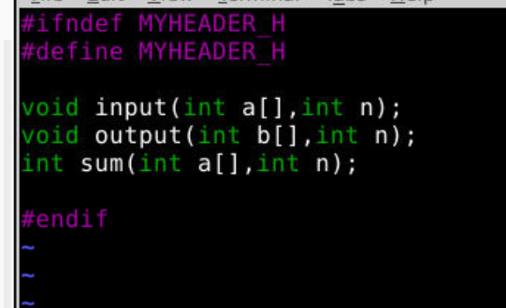
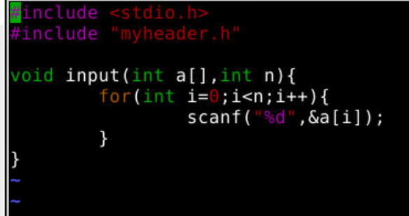
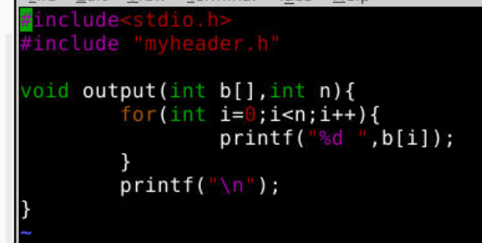
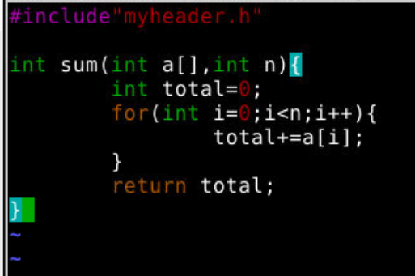
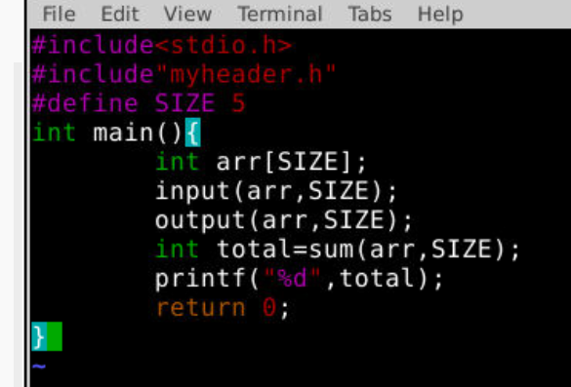
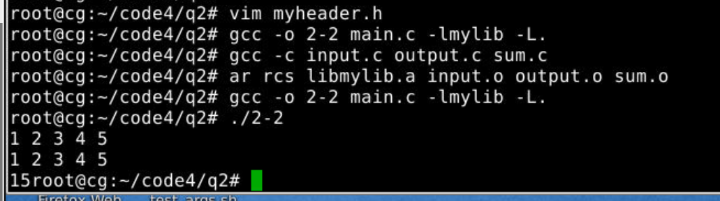

第二题
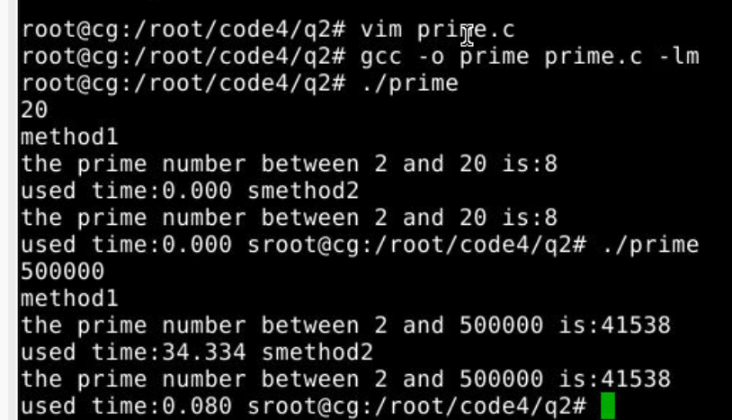
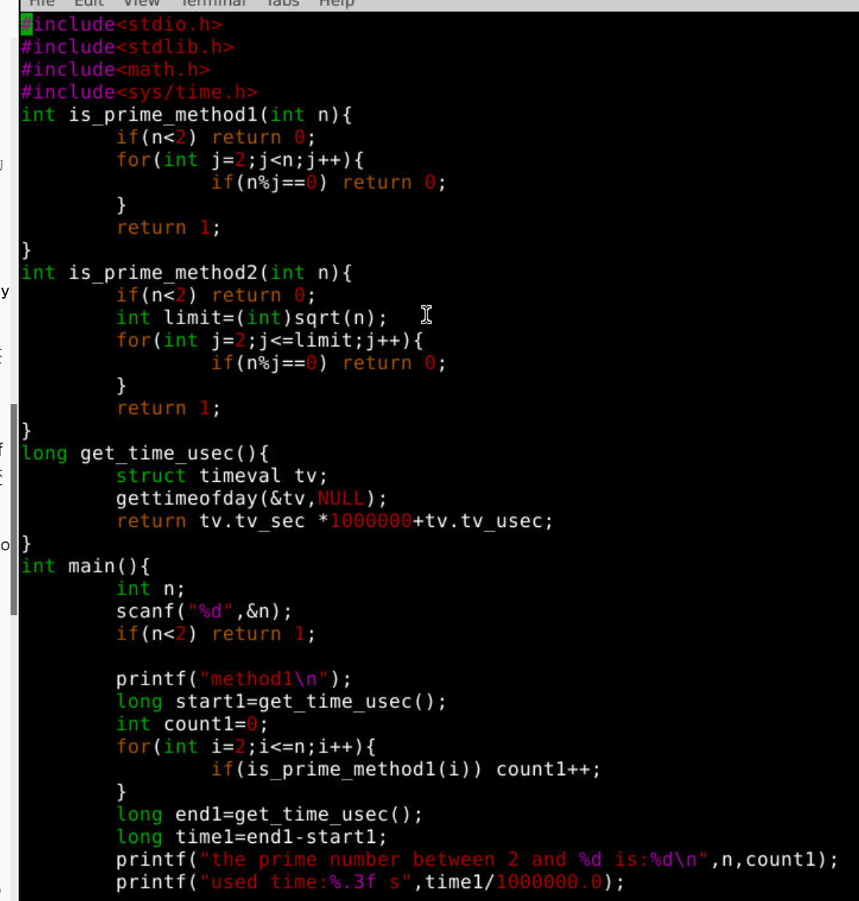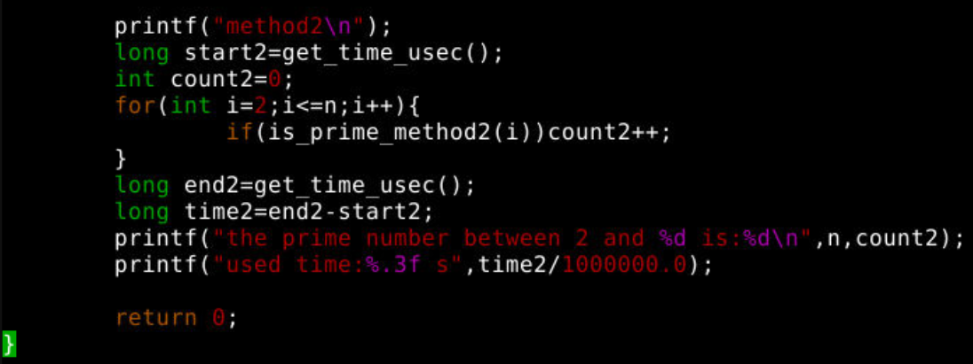
实验体会
通过本次实验，我获得了以下收获：
1. 多文件编程的优势
模块化设计：将不同功能分散到不同文件中，提高了代码的可读性和可维护性
代码复用：可以将常用功能编译成库文件，方便在其他项目中重复使用
编译效率：当某个模块修改时，只需重新编译该模块，提高开发效率
2. 静态库与动态库的差异
静态库（.a）：编译时直接链接到可执行文件中，生成的文件较大，但运行时不依赖库文件
动态库（.so）：运行时加载，多个程序可共享，节省内存，但需要保证运行环境中有对应的库文件
使用场景：小型工具适合静态库，系统库和大型项目适合动态库
3. 算法优化的重要性
通过素数计算的两种方法对比，深刻认识到算法优化的重要性：
时间复杂度：方法1的时间复杂度为O(n²)，而方法2为O(n√n)，效率差异巨大
实际性能：当n=20000时，方法2比方法1快1300多倍
数学优化：利用数学原理（只需要检查到√n）可以大幅提升算法效率
4. 时间测量技巧
gettimeofday函数：可以精确到微秒级别的时间测量
测量方法：在关键代码前后获取时间戳，计算差值
注意事项：需要考虑系统负载对测量结果的影响，最好多次测量取平均值
5. 工程实践意义
性能评估：在实际项目中，对关键算法进行性能测试是必要的
资源优化：在嵌入式等资源受限环境中，算法优化尤为重要
可维护性：良好的代码组织结构和模块化设计是长期项目成功的关键
6. 学习经验总结
理论与实践结合：通过实际编码加深对多文件编译、库文件制作的理解
性能意识培养：认识到算法选择对程序性能的重大影响
工具熟练度提升：掌握gcc编译选项、库文件制作和性能测试方法
问题解决能力：学会通过分步调试和性能分析定位和解决问题
这次实验不仅让我掌握了Linux下C语言开发的实用技能，更重要的是培养了良好的编程习惯和性能优化意识。

实验3
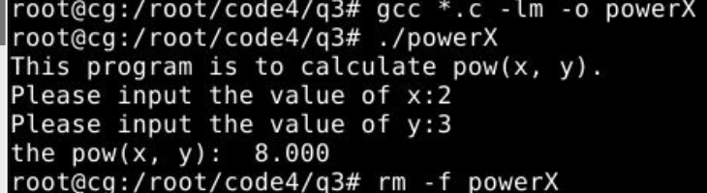
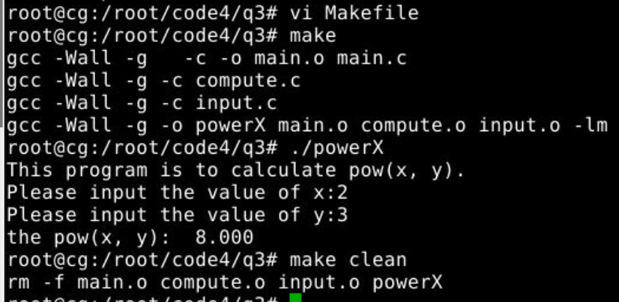
与直接使用gcc的不同之处
方面 | 直接使用gcc | 使用Makefile
编译命令 | 需要记住所有源文件 | 只需输入make
重新编译 | 需要重新输入完整命令 | 自动检测修改的文件，只重新编译必要的文件
依赖管理 | 手动管理 | 自动处理头文件依赖
项目管理 | 不适合大型项目 | 适合中大型项目管理
扩展性 | 差 | 好，可轻松添加新模块
调试 | 不方便 | 支持调试符号（-g）
优势对比：
效率：Makefile支持增量编译，只编译修改过的文件
自动化：可以定义复杂的构建规则
可维护性：项目结构清晰，便于团队协作
灵活性：可以自定义编译选项，适应不同环境

a. 所有变量的名字

CC- 编译器名称
OPTIONS- 编译器选项
OBJECTS- 目标文件列表
SOURCES- 源文件列表
HEADERS- 头文件列表

b. 所有目标文件（target）的名字

powerX- 最终可执行文件
main.o- 主程序目标文件
compute.o- 计算模块目标文件
input.o- 输入模块目标文件
clean- 清理目标

c. 每个目标文件（target）的依赖文件

powerX→ main.o compute.o input.o
main.o→ main.c main.h compute.h input.h
compute.o→ compute.c
input.o→ input.c
clean→ 无依赖

d. 生成每个目标文件所需要执行的命令

powerX：
gcc -o powerX main.o compute.o input.o -lm
main.o：
# 使用make的隐式规则
gcc -c main.c -o main.o、
compute.o：
# 使用make的隐式规则
gcc -c compute.c -o compute.o
input.o：
# 使用make的隐式规则
gcc -c input.c -o input.o
clean：
rm main.o compute.o input.o powerX

main.o、compute.o、input.o没有显式的生成命令，make会使用隐式规则自动推导。

e. 依赖关系树
powerX
/ | \
main.o compute.o input.o
| | |
main.c compute.c input.c
|
main.h compute.h input.h
详细解释：
main.o依赖main.c和所有头文件
compute.o和input.o只依赖对应的源文件
最终目标powerX依赖所有目标文件

实验体会
1. Makefile的优势
通过本次实验，我深刻体会到Makefile在项目管理中的重要性：
自动化构建：
只需要执行make命令即可完成整个编译过程
无需记住复杂的gcc命令和文件依赖关系
增量编译：
当只修改某个源文件时，只重新编译该文件及其依赖
极大提高了大型项目的编译效率
灵活配置：
可以定义不同的构建目标（debug、release等）
方便设置编译选项和链接库
2. 依赖管理
Makefile的依赖管理机制非常强大：
显式依赖：
明确声明目标与源文件的依赖关系
确保头文件修改时，相关源文件会被重新编译
隐式规则：
Make可以自动推导常见的构建规则
如从.c生成.o的规则，无需显式写出
3. 工程实践意义
团队协作：
统一的构建方式，降低协作成本
新人可以快速上手项目构建
持续集成：
易于集成到自动化构建系统中
支持不同环境的构建配置
可维护性：
清晰的构建流程，便于后期维护
可扩展性强，支持添加新功能模块
4. 学习收获
理解构建过程：深入理解了从源代码到可执行文件的完整过程
掌握Makefile语法：学会了变量定义、目标依赖、模式规则等核心概念
实践项目组织：掌握了如何合理组织多文件项目的结构
培养工程思维：学会了从工程角度思考代码组织和构建管理
5. 实际应用建议
对于实际项目开发，我明白了：
尽早引入Makefile：即使是小型项目，也应使用Makefile管理构建
遵循标准结构：采用通用的项目目录结构，便于他人理解
添加帮助信息：在Makefile中添加help目标，方便团队成员使用
版本控制：将Makefile纳入版本控制系统
文档化：在README中说明如何使用Makefile构建项目
通过本次实验，我不仅掌握了Makefile的基本用法，更重要的是培养了良好的工程实践习惯，这将对我未来的软件开发工作产生积极影响。

